JĘZYK POLSKI – 01.04. KLASA VI

Temat lekcji: Jak potoczyły się losy Ani na Zielonym Wzgórzu? Tworzymy plan wydarzeń.
- Przepisz (lub wklej) do zeszytu punkty planu wydarzeń zgodnie z kolejnością wydarzeń ukazanych w książce.
Śmierć Mateusza.
Upicie się Diany na podwieczorku u przyjaciółki.
Sprzeczka Ani z Gilbertem z powodu nazwania dziewczynki „Marchewką”.
Przyrzeczenie wiecznej przyjaźni przez Anię i Dianę.
Przyjazd Anny Shirley na Zielone Wzgórze.
Złamanie nogi przez Anię.
Rywalizacja Ani i Gilberta o pierwszeństwo w nauce.
Uratowanie życia małej siostrze Diany.
Odwiedziny pastora z żoną na Zielonym Wzgórzu.
Podjęcie przez Anię nauki w mieście.
Ofiarowanie przez Mateusza sukienki z bufiastymi rękawami.
Niesłuszne oskarżenie Ani przez Marylę o zabranie broszki.
Ufarbowanie włosów przez dziewczynkę na zielono.
Niefortunne przedstawienie odegrane na stawie.
Decyzja Maryli o pozostawieniu Ani na Zielonym Wzgórzu pomimo pomyłki.
Odwiedziny u Józefiny – ciotki Diany.
Decyzja Ani o pozostaniu na Zielonym Wzgórzu.
Niestosowne zachowanie dziewczynki wobec pani Małgorzaty Linde.

- Ania Shirley = kłopoty!
Z jakimi kłopotami Ani kojarzą Ci się poniższe fotografie?
Zapisz w zeszycie nazwę zdjęcia i rodzaj problemu, z jakim musiała zmierzyć się bohaterka:
Np. Broszka - ……………………….

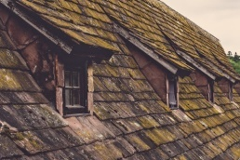
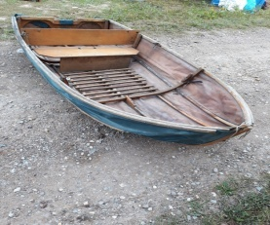

Bardzo proszę o przesłanie w dniu dzisiejszym zdjęcia z wykonanymi zadaniami w zeszycie na mój adres mailowy (edytastemplowska@interia.pl).
Będzie ono ocenione na plusy i minusy. + -

Powodzenia!

